PRESSEMELDUNG

Ulm, 19.11.2018

Felgensuche verfeinert
TyreSystem bietet Suche über Radlast, Richtlinie, KBA- und ECE-Nummer an

Nachdem TyreSystem kürzlich seine Filterkategorien für Reifen erweitert hat, sind jetzt auch neue Suchmöglichkeiten für Felgen verfügbar. Registrierte Nutzer können mit der Filterkategorie Radlast gezielter Artikel mit der passenden Tragfähigkeit finden. Wer Felgen hinsichtlich seiner Produktionsrichtlinie sucht, dem hilft die Filterkategorie Richtlinie weiter. Hier stehen die Eigenschaften Originalrad, Identrad, Nachbaurad und Sonderrad zur Verfügung.

Neu ist auch, dass bei Eingabe von beispielsweise „kba50409“ in das Freitext-Suchfeld alle Felgen mit entsprechender KBA-Nummerierung aufgelistet werden. Das Gleiche ist bei der ECE-Nummerierung möglich. Gibt der User „ece” und anschließend die abgekürzte oder vollständige ECE-Nummer ein (Beispiel: ece897 oder eceR124000897), sieht dieser alle Felgen mit entsprechendem ECE-Prüfzeichen.

. . . . . . . . . . . . . . . . . . . . . . . . . . . . . . . . . . . . . . . . . . . . . . . . . . . . . . . . .

Über TyreSystem

Seit 2007 bietet das B2B-Onlineportal unter www.tyresystem.de seinen Kunden kostenlos eine der einfachsten Lösungen für den Online-Reifenhandel am Markt. Eine Vielzahl praktischer Funktionen und Module sowie Schnittstellen zu vielen ERP-Systemen der Reifenbranche vereinfachen die tägliche Geschäftsabwicklung von Reifenhändlern, Kfz-Betrieben oder Autohäusern. Das mittelständische Unternehmen wächst seit mehreren Jahren rasant und hat seinen Sitz im schwäbischen St. Johann sowie einen Standort in Ulm.

. . . . . . . . . . . . . . . . . . . . . . . . . . . . . . . . . . . . . . . . . . . . . . . . . . . . . . . . .

Bildmaterial

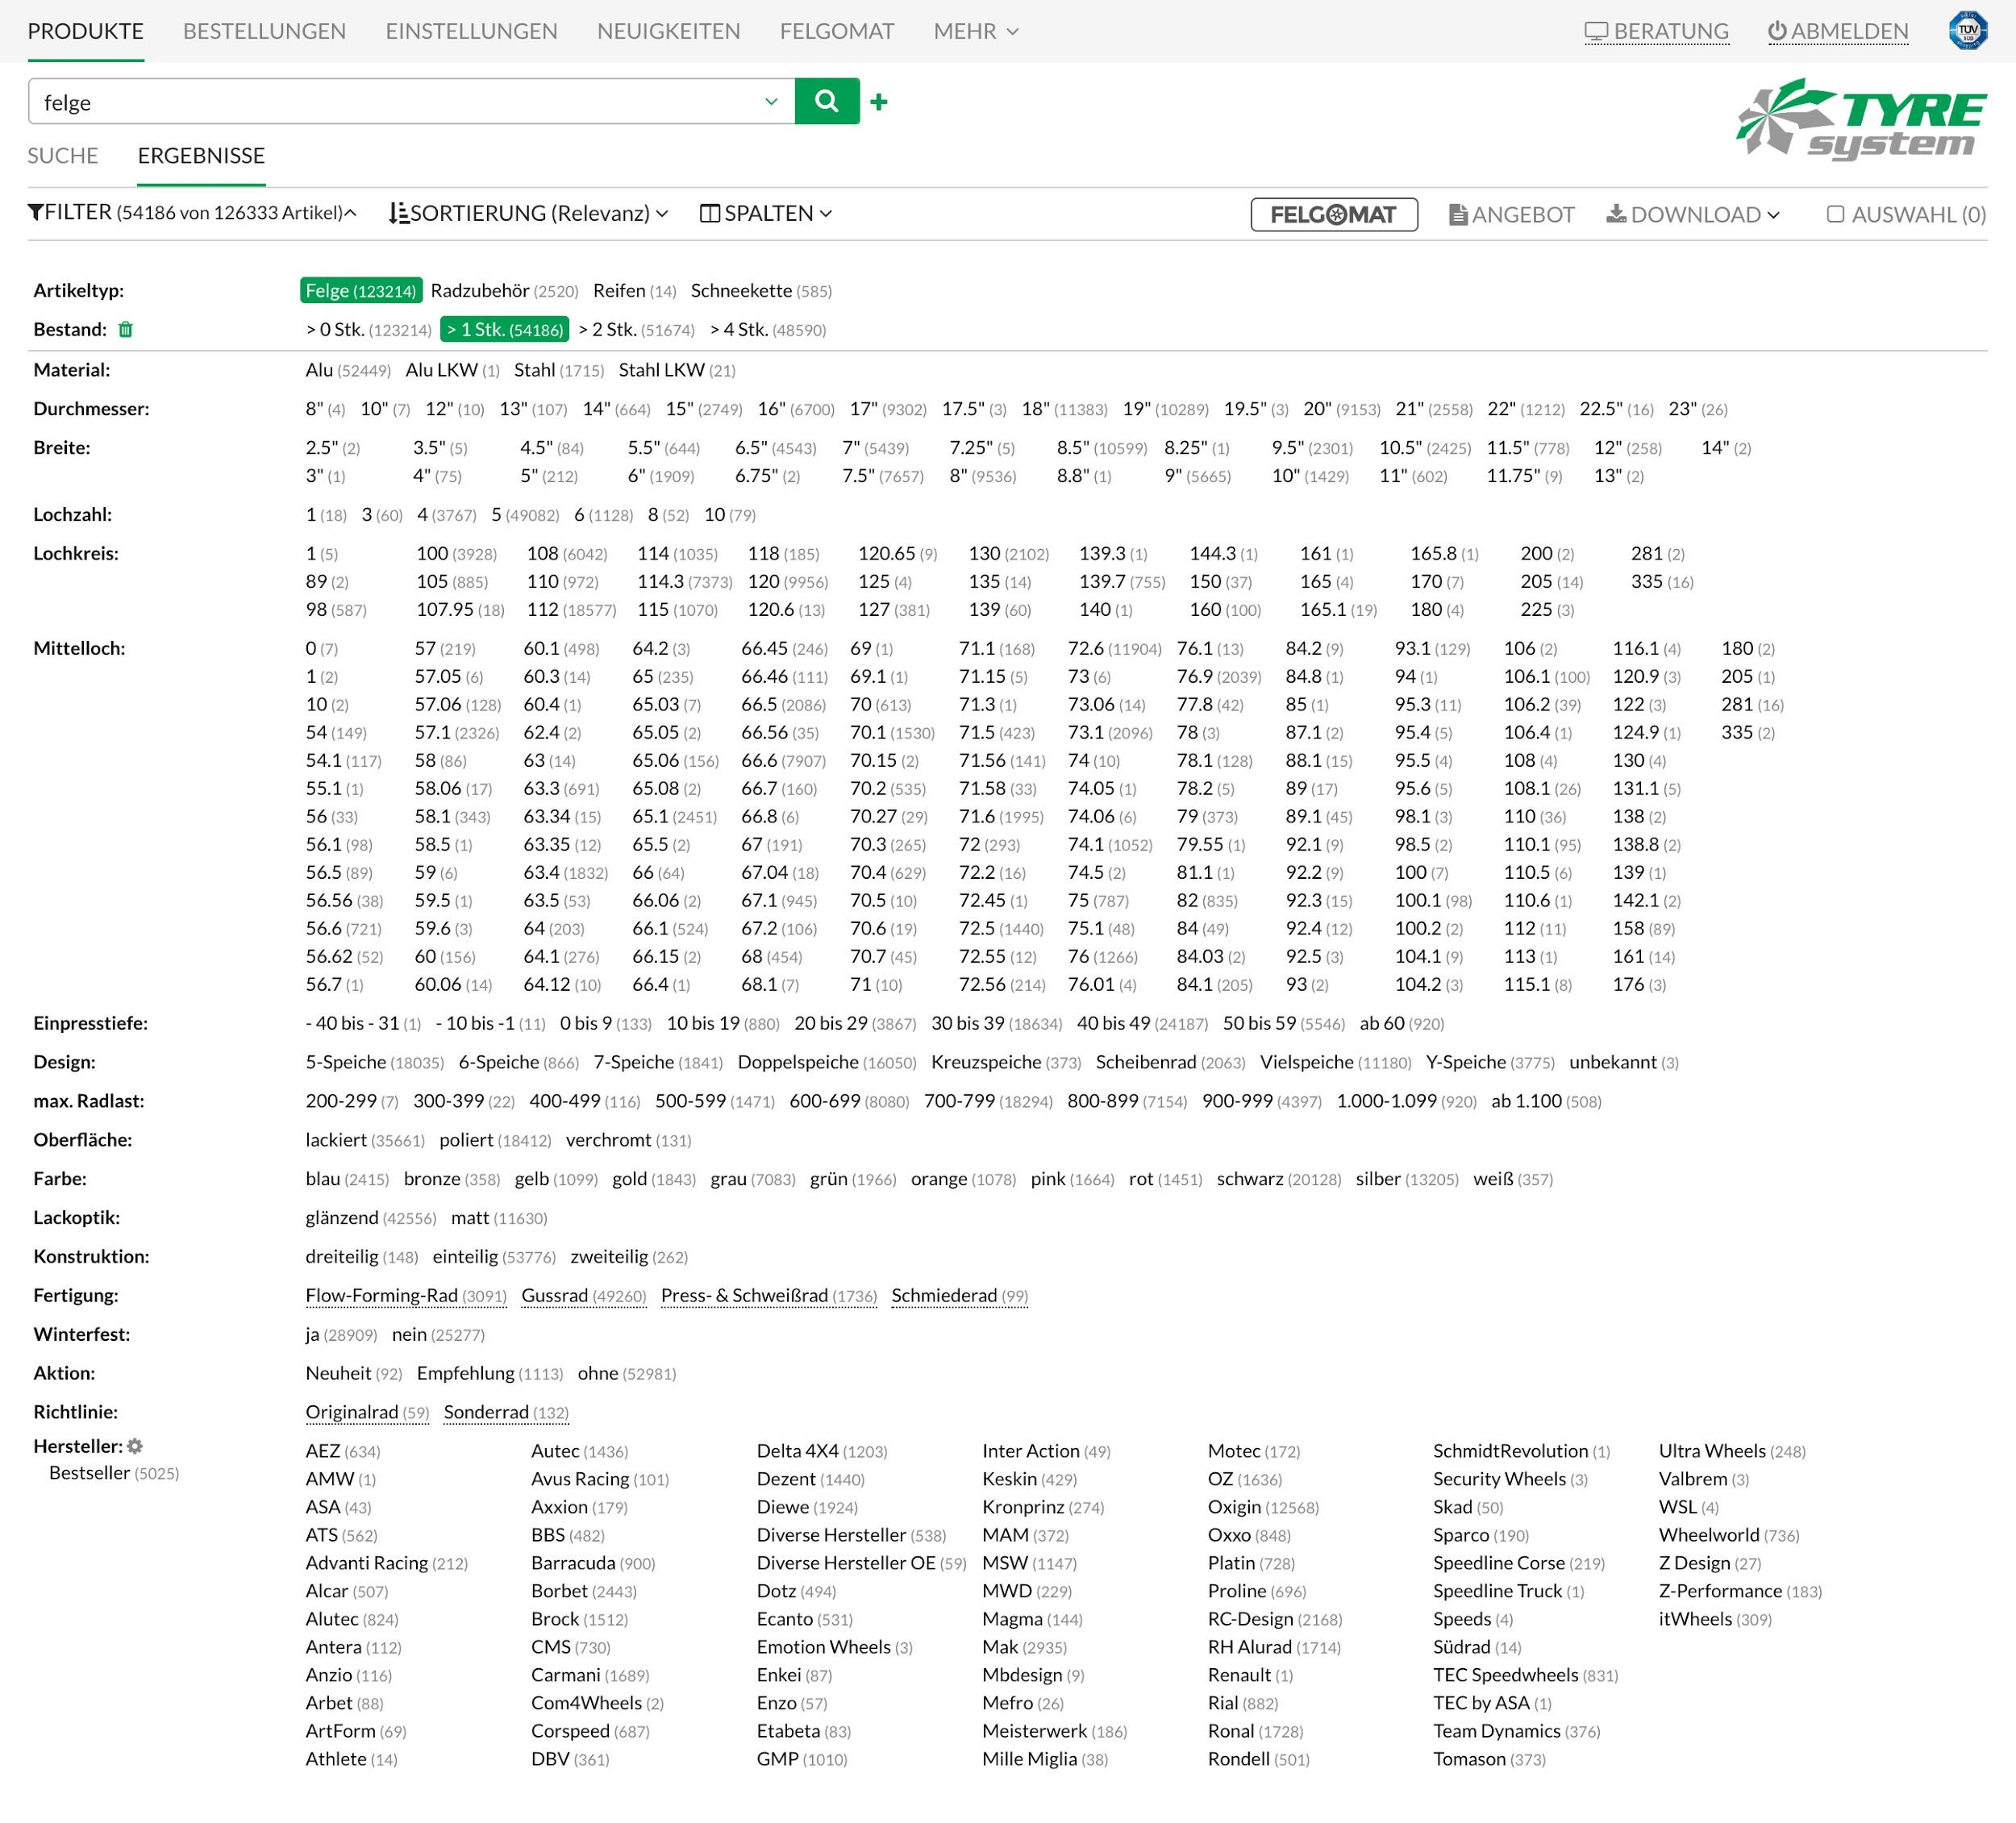 |  | Dateiname:  Bildtitel: | TyreSystem-Felgenfilter.jpg  TyreSystem bietet für die Felgensuche eine Vielzahl an Filterkategorien an.

. . . . . . . . . . . . . . . . . . . . . . . . . . . . . . . . . . . . . . . . . . . . . . . . . . . . . . . . .

Weitere Informationen erhalten Sie unter www.tyresystem.de
oder gerne auch persönlich bei:

Rebecca Rohmeder
Öffentlichkeitsarbeit & Social Media
Telefon: 07122 / 82593 -611
E-Mail: rebecca.rohmeder@rsu-reifen.de

